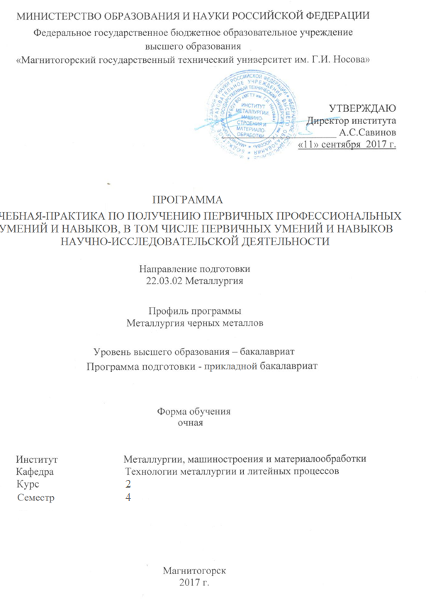

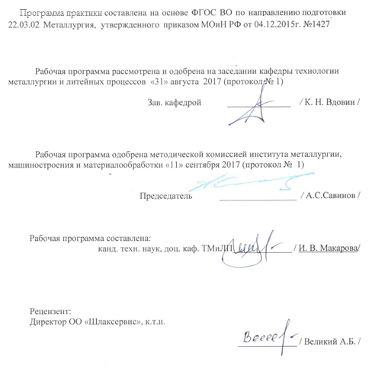

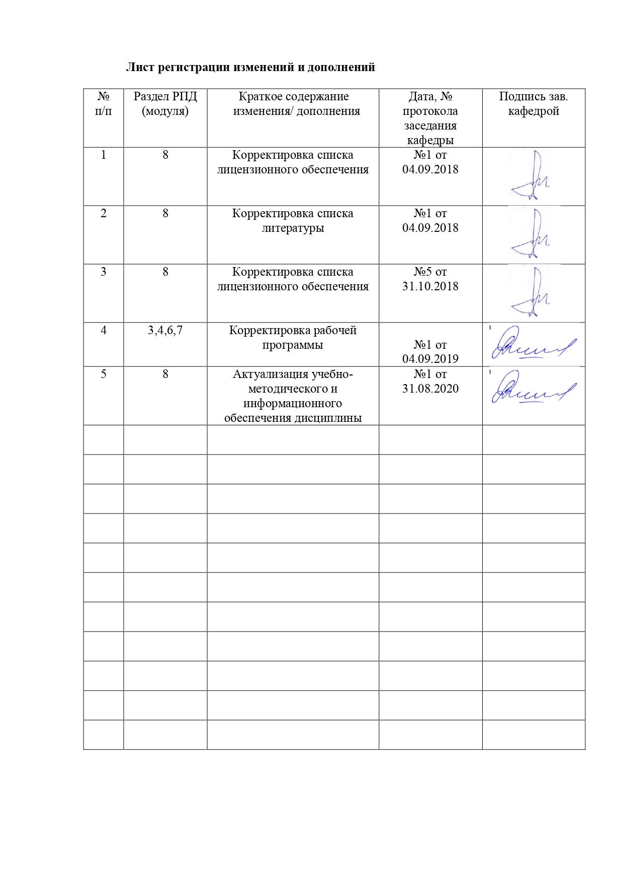

## 1 Цели учебной - практики по получению первичных профессиональных умений и навыков, в том числе первичных умений и навыков научно- исследовательской деятельности

Целями учебной - практики по получению первичных профессиональных умений и навыков, в том числе первичных умений и навыков научно-исследовательской деятельности по направлению подготовки 22.03.02 Металлургия являются закрепление и углубление теоретической подготовки обучающегося, приобретение им практических навыков и компетенций.

Практика является обязательным разделом ОП бакалавриата. Она представляет собой вид учебных занятий, непосредственно ориентированных на профессионально-практическую подготовку обучающихся.

## 2 Задачи учебной - практики по получению первичных профессиональных умений и навыков, в том числе первичных умений и навыков научно-исследовательской деятельности

Задачами учебной - практики по получению первичных профессиональных умений и навыков, в том числе первичных умений и навыков научно-исследовательской деятельности являются изучение в условиях реального производства следующих вопросов:

- выполнение литературного и патентного поиска, подготовка технических отчетов, информационных обзоров, публикаций;

- осуществление технологических процессов получения и обработки чугуна и стали.

## 3 Место учебной - практики по получению первичных профессиональных умений и навыков, в том числе первичных умений и навыков научно- исследовательской деятельности в структуре образовательной программы

Для прохождения учебной - практики по получению первичных профессиональных умений и навыков, в том числе первичных умений и навыков научно-исследовательской деятельности необходимы знания, умения и владения, сформированные в результате изучения дисциплин:

- Физика;

- История металлургии / История техники;

- Основы металлургического производства;

Знания и умения студентов, полученные при прохождении учебной практики, будут необходимы им при изучении дисциплин:

- Теория, технология и автоматизация доменного процесса / выплавка стали в конвертерах;

- Эксплуатация доменных печей / Разливка и кристаллизация стали;

- Теория и технология окускования железных руд / Ковшевая обработка стали;

## 4 Место проведения практики

Учебная - практика по получению первичных профессиональных умений и навыков, в том числе первичных умений и навыков научно-исследовательской деятельности проводится на базе ПАО «Магнитогорский металлургический комбинат», ФГБОУ ВО «МГТУ им. Г.И. Носова» и другие организации, имеющие в своем штате специалистов данного профиля и заключившие соответствующие договора с ФГБОУ ВО «МГТУ им. Г.И. Носова».

Способ проведения учебной - практики по получению первичных профессиональных умений и навыков, в том числе первичных умений и навыков научно-исследовательской деятельности*:* стационарная.

Учебная - практика по получению первичных профессиональных умений и навыков, в том числе первичных умений и навыков научно-исследовательской деятельности осуществляется непрерывно.

## 5 Компетенции обучающегося, формируемые в результате прохождения учебной - практики по получению первичных профессиональных умений и навыков, в том числе первичных умений и навыков научно-исследовательской деятельности*,* и планируемые результаты

В результате прохождения учебной - практики по получению первичных профессиональных умений и навыков, в том числе первичных умений и навыков научно-исследовательской деятельности у обучающего, должны быть сформированы следующие компетенции:

|  |  |
| --- | --- |
| Структурный элемент  компетенции | Уровень освоения компетенций |
| Планируемые результаты обучения |
| **ОК-5: способностью к самоорганизации и самообразованию** | |
| Знать | способы сбора научно-технической информации по тематике экскурсий для составления отчета по практике |
| Уметь | собирать научно-техническую информацию по тематике экскурсий для составления отчета по практике |
| Владеть | методами сбора научно-технической информации по тематике экскурсий для составления отчета по практике |
| **ОПК-2: готовностью критически осмысливать накопленный опыт, изменять при необходимости профиль своей профессиональной деятельности** | |
| Знать | требования к подготовке отчета по практике согласно утвержденным формам |
| Уметь | составлять отчет по практике |
| Владеть | правилами подготовки установленной отчетности по утвержденным формам |
| **ОПК-3: способностью осознавать социальную значимость своей будущей профессии** | |
| Знать | основы производства чугуна и стали, особенности их обработки и переработки |
| Уметь | самостоятельно определять с использованием научно-технической литературы уровень техники, используемой в процессах металлургии черных металлов |
| Владеть | теоретическими знаниями в области металлургии, а также практическими навыками самостоятельной разработки и использования научно-технической литературы |
| **ПК-1: способностью к анализу и синтезу** | |
| Знать | основные свойства современных металлургических комплексов и области их применения |
| Уметь | вести наиболее рациональным способом поиск научно-технической литературы в области металлургии; правильно (логично) обосновывать применение той или технологии на определенных этапах развития науки и техники |
| Владеть | практическими навыками самостоятельной разработки и использования научно-технической литературы в области металлургии |

## 6 Структура и содержание учебной - практики по получению первичных профессиональных умений и навыков, в том числе первичных умений и навыков научно-исследовательской деятельности

Кол-во недель 2.

Общая трудоемкость практики составляет 3 зачетные единицы, 108 акад. часов, в том числе:

- контактная работа 3,7 акад. часов.

- самостоятельная работа 104,3 акад. часов.

- в форме практической подготовки – 108 акад. часов

|  |  |  |  |
| --- | --- | --- | --- |
| №  п/п | Разделы (этапы) и содержание практики | Виды работ на практике,  включая самостоятельную работу студентов | Код и структурный элемент компетенции |
| 1 | Организация практики | Инструктаж по технике безопасности | ОК-5 - зув;  ОПК-2 – зув;  ОПК-3 - зув |
| 2 | Университетский | Подготовка к теоретическим занятиям по общей характеристики металлургического предприятия полного цикла и предприятий метизной отрасли. | ОК-5 - зув;  ОПК-2 – зув;  ОПК-3 – зув  ПК-1 – зув |
| 3 | Производственный | Экскурсии на предприятия: ПАО «Магнитогорский металлургический комбинат» | ОК-5 - зув;  ОПК-2 – зув;  ОПК-3 – зув  ПК-1 – зув |
| 4 | Обработка и анализ полученной информации | Обработка и систематизация фактического и литературного материала. | ОК-5 - зув;  ОПК-2 – зув;  ОПК-3 – зув  ПК-1 – зув |
| 5 | Подготовка отчета по практике | Составление и написание отчета по практике | ОК-5 - зув;  ОПК-2 – зув;  ОПК-3 – зув  ПК-1 – зув |

# **7 Оценочные средства для проведения промежуточной аттестации по** учебной - практики по получению первичных профессиональных умений и навыков, в том числе первичных умений и навыков научно-исследовательской деятельности

Вид аттестации по итогам практики – зачет с оценкой, который проводится в форме защиты отчета.

Обязательной формой отчетности студента-практиканта является письменный отчет.

Содержание отчета должно включать следующие разделы:

# *ПАО «Магнитогорский металлургический комбинат»*

Общая характеристика ПАО «ММК», его значение в народном хозяйстве страны, выпускаемая продукция, источники получаемого сырья, топлива, энергии. Основные металлургические цеха, их взаимная связь, транспортировка металла, грузопотоки. Организация управления комбинатом. Вспомогательные цехи. Пути развития ПАО «ММК», этапы реконструкции.

Рудник, обогатительные и агломерационные фабрики

Рудная база ММК. Разновидности железных руд на Магнитогорском руднике, их назначение, способы добычи. Состав руд и необходимость их обогащения. Способы обогащения руд. Состав концентрата. Агломерация железных руд, ее сущность и необходимость. Состав агломерата.

Коксохимическое производство

Цеха коксохимического производства, их назначение. Подготовка угля к коксованию, технология процесса коксования, устройство коксовой батареи. Виды кокса и оценка его качества.

Использование коксового газа и продукты, получаемые из коксового газа.

Доменный цех

Назначение доменной печи. Сырье и топливо для выплавки чугуна, доставка сырья и загрузка его в печь. Устройство доменной печи, физико-химические процессы, протекающие в доменной печи.

Сталеплавильное производство

Сырые материалы. Подготовка шихты. Миксерное отделение. Устройство кислородного конвектора. Загрузка печи. Завалочные машины, их назначение. Заливка жидкого чугуна. Физико-химические процессы, протекающие в печи.

Плавление, доводка, раскисление стали и выпуск ее. Кипящие, спокойные и полуспокойные стали. Оборудование разливочного пролета. Двухванные мартеновские печи. Кислородно-конверторное производство. Электросталеплавильное производство. Вакуумирование стали. Машины непрерывного литья заготовок.

Производство сортового проката

Крупносортный стан «450», среднесортный стан «300», мелкосортный стан «250», проволочный стан «170». Последовательность технологических операций (нагрев, прокатка, отделка). Оборудование сортопрокатных цехов. Контроль качества проката.

Производство горячекатаных и холоднокатаных листов и полос

Толстолистовой стан «5000». Сортамент стана. Последовательность технологических операций.

Непрерывный широкополосный стан «2000» горячей прокатки. Сортамент стана. Последовательность технологических операций.

Назначение станов холодной прокатки. Типы станов. Исходный материал для холодной прокатки.

Стан «2000»холодной прокатки. Сортамент стана. Последовательность технологических операций. Сварка рулонов. Удаление окалины с поверхности. Холодная прокатка на стане, термообработка, дрессировка, отделка. Оборудование для подготовки валков к прокатке. Дефекты холоднокатаных листов.

Для проведения вводных теоретических занятий привлекаются ведущие инженеры, технологи предприятий и преподаватели кафедры.

По итогам промежуточной аттестации выставляются оценки «отлично», «хорошо», «удовлетворительно», «неудовлетворительно».

Критерии оценки (в соответствии с формируемыми компетенциями и планируемыми результатами обучения):

– на оценку **«отлично»** (5 баллов) – обучающийся представляет отчет, в котором в полном объеме раскрыто содержание задания; текст излагается последовательно и логично с применением актуальных нормативных документов; в отчете дана всесторонняя оценка практического материала; используется творческий подход к решению проблемы; сформулированы экономически обоснованные выводы и предложения. Отчет соответствует предъявляемым требованиям к оформлению.

На публичной защите обучающийся демонстрирует системность и глубину знаний, полученных при прохождении практики; стилистически грамотно, логически правильно излагает ответы на вопросы; дает исчерпывающие ответы на дополнительные вопросы преподавателя; способен обобщить материал, сделать собственные выводы, выразить свое мнение, привести иллюстрирующие примеры.

– на оценку **«хорошо»** (4 балла) – обучающийся представляет отчет, в котором содержание раскрыто достаточно полно, материал излагается с применением актуальных нормативных документов, основные положения хорошо проанализированы, имеются выводы и экономически обоснованные предложения. Отчет в основном соответствует предъявляемым требованиям к оформлению.

На публичной защите обучающийся демонстрирует достаточную полноту знаний в объеме программы практики, при наличии лишь несущественных неточностей в изложении содержания основных и дополнительных ответов; владеет необходимой для ответа терминологией; недостаточно полно раскрывает сущность вопроса; отсутствуют иллюстрирующие примеры, обобщающее мнение студента недостаточно четко выражено.

– на оценку **«удовлетворительно»** (3 балла) – обучающийся представляет отчет, в котором содержание раскрыты слабо и в неполном объеме, выводы правильные, но предложения являются необоснованными. Материал излагается на основе неполного перечня нормативных документов. Имеются нарушения в оформлении отчета.

На публичной защите обучающийся демонстрирует недостаточно последовательные знания по вопросам программы практики; использует специальную терминологию, но допускает ошибки в определении основных понятий, которые затрудняется исправить самостоятельно; демонстрирует способность самостоятельно, но не глубоко, анализировать материал, раскрывает сущность решаемой проблемы только при наводящих вопросах преподавателя; отсутствуют иллюстрирующие примеры, отсутствуют выводы.

– на оценку **«неудовлетворительно»** (2 балла) – обучающийся представляет отчет, в котором содержание раскрыты слабо и в неполном объеме, выводы и предложения являются необоснованными. Материал излагается на основе неполного перечня нормативных документов. Имеются нарушения в оформлении отчета. Отчет с замечаниями преподавателя возвращается обучающемуся на доработку, и условно допускается до публичной защиты.

– на оценку **«неудовлетворительно»** (1 балл) – обучающийся представляет отчет, в котором очень слабо рассмотрены практические вопросы задания, применяются старые нормативные документы и отчетность. Отчет выполнен с нарушениями основных требований к оформлению. Отчет с замечаниями преподавателя возвращается обучающемуся на доработку, и не допускается до публичной защиты.

# 8 Учебно-методическое и информационное обеспечение учебной - практики

# по получению первичных профессиональных умений и навыков,

# в том числе первичных умений и навыков научно-исследовательской

# деятельности

а) Основная **литература:**

1. Основы металлургического производства: учебник / В.А. Бигеев, К.Н. Вдовин, В.М. Колокольцев, В.М. Салганик. — Санкт-Петербург: Лань, 2017. — 616 с. — ISBN 978-5-8114-2486-3. — Текст : электронный // Электронно-библиотечная система «Лань» : [сайт]. — URL: https:// <https://e.lanbook.com/book/90165>.
2. Проектирование оборудования цехов агломерационного и доменного производства: учебное пособие / М.В. Андросенко, О.А. Филатова, В.И. Кадошников, Е.В. Куликова; МГТУ. - Магнитогорск: МГТУ, 2016. - 1 электрон. опт. диск (CD-ROM). - Загл. с титул. экрана. - URL: <https://magtu.informsystema.ru/uploader/fileUpload?name=2568.pdf&show=dcatalogues/1/1130370/2568.pdf&view=true>.
3. Бигеев, В. А. Металлургические технологии в высокопроизводительном электросталеплавильном цехе: учебное пособие / В.А. Бигеев, А.М. Столяров, А.Х. Валихметов; МГТУ. - Магнитогорск: МГТУ, 2016. - 1 электрон. опт. диск (CD-ROM). - Загл. с титул. экрана. - URL: <https://magtu.informsystema.ru/uploader/fileUpload?name=2662.pdf&show=dcatalogues/1/1131349/2662.pdf&view=true>.

**б) Дополнительная литература:**

1. Как правильно написать реферат, курсовую и дипломную работы / Бушенева Ю.И. - Москва :Дашков и К, 2016. - 140 с.: ISBN 978-5-394-02185-5 - Текст : электронный. - URL: <https://new.znanium.com/document?id=108069>
2. Шульц, Л.А. Энерго-экологический анализ эффективности металлургических процессов : учебное пособие / Л.А. Шульц. — Москва : МИСИС, 2014. — 267 с. — ISBN 978-5-87623-765-1. — Текст : электронный // Лань : электронно-библиотечная система. — URL: <https://e.lanbook.com/book/117063>
3. Симонян, Л.М. Оценка и пути достижения экологически чистого металлургического производства : учебное пособие / Л.М. Симонян, К.Л. Косырев, А.И. Кочетов. — Москва : МИСИС, 2011. — 92 с. — ISBN 978-5-87623-408-7. — Текст : электронный // Лань : электронно-библиотечная система. — URL: <https://e.lanbook.com/book/117048>

**в) Методические указания:**

С.К. Сибагатуллин, В.Г. Дружков, В.Л. Терентьев, А.В. Иванов Программа прохождения учебной, производственной и преддипломной практики: Методические указания  для студентов по спец. 22.03.02 по направления «Металлургия черных металлов». – Магнитогорск: МГТУ,  2018. — 49 с.

**г) Программное обеспечение и** **Интернет-ресурсы**

Программное обеспечение

|  |  |  |
| --- | --- | --- |
| Наименование ПО | № договора | Срок действия лицензии |
| MS Windows 7 | Д-1227 от 08.10.2018  Д-757-17 от 27.06.2017 | 11.10.2021  27.07.2018 |
| MS Office 2007 | № 135 от 17.09.2007 | бессрочно |
| FAR Manager | свободно распространяемое ПО | бессрочно |
| 7Zip | свободно распространяемое | бессрочно |

**Интернет-ресурсы**

– Национальная информационно-аналитическая система – Российский индекс научного цитирования (РИНЦ). – URL: <https://elibrary.ru/project_risc.asp>.

– Поисковая система Академия Google (Google Scholar) – URL: <https://scholar.google.ru/>.

– Информационная система – Единое окно доступа к информационным системам – URL: [http:window.edu.ru/](http://education.polpred.com/).

– Федеральное государственное бюджетное учреждение «Федеральный институт промышленной собственности». – Режим доступа: <https://www1.fips.ru/>

# **9 Материально-техническое обеспечение** учебной - практики по получению первичных профессиональных умений и навыков, в том числе первичных

# умений и навыков научно-исследовательской деятельности

Материально техническое обеспечение ПАО «ММК» позволяет в полном объеме реализовать цели и задачи учебной - практики по получению первичных профессиональных умений и навыков, в том числе первичных умений и навыков научно-исследовательской деятельности и сформировать соответствующие компетенции.

|  |  |
| --- | --- |
| Тип и название аудитории | Оснащение аудитории |
| Учебная аудитория для проведения занятий лекционного типа | Технические средства обучения, служащие для представления учебной информации большой аудитории: мультимедийные средства хранения, передачи и представления учебной информации. Специализированная мебель |
| Учебная аудитория для групповых и индивидуальных консультаций, текущего контроля и промежуточной аттестации | Компьютерная техника с пакетом MSOffice, с подключением к сети «Интернет» и с доступом в электронную информационно-образовательную среду университета.  Специализированная мебель |
| Помещение для самостоятельной работы | Компьютерная техника с пакетом MSOffice, с подключением к сети «Интернет» и с доступом в электронную информационно-образовательную среду университета.  Специализированная мебель |
| Помещение для хранения и профилактического обслуживания учебного оборудования | Специализированная мебель.  Инструмент для профилактики лабораторных установок |